- 查询当前登录用户，查询当前登录用户的权限。
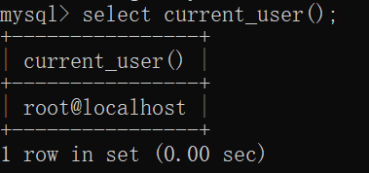
- 查询一个非当前登录用户的权限
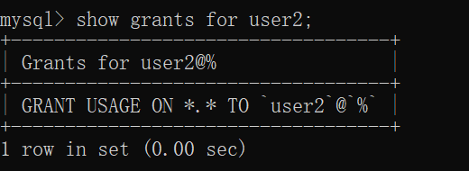
- 查询当前用户和当前数据库
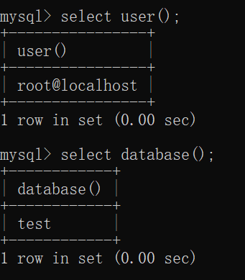

- 创建一个用户
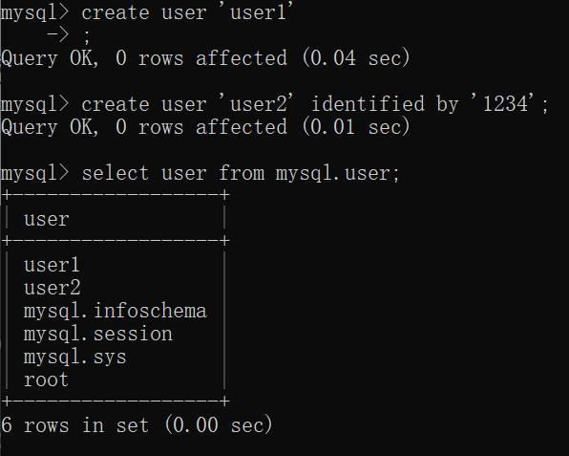
- 使用创建的用户登录
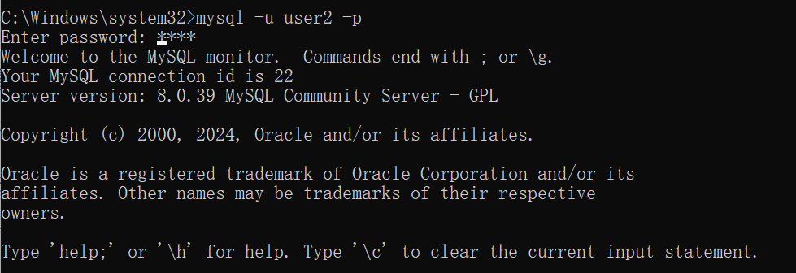
- 修改用户名
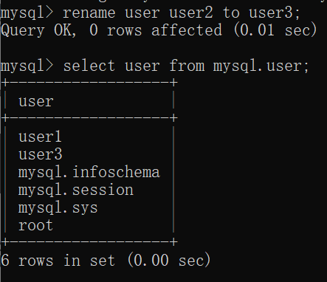
- 修改当前用户密码，修改非当前用户的密码
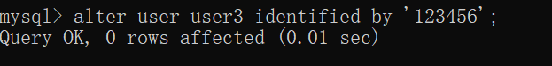
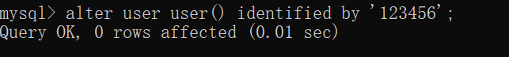
- 删除用户。
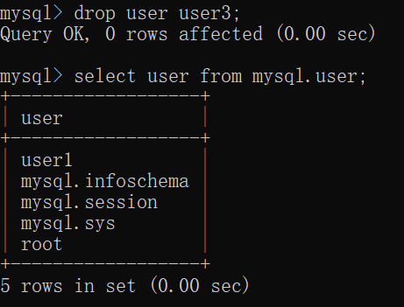

- 为一个已创建的用户授权，授权该用户对某一个数据库所有表的SELECT/INSERT权限。进行SELECT/INSERT操作。收回权限，进行INSERT和select操作。
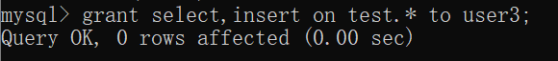
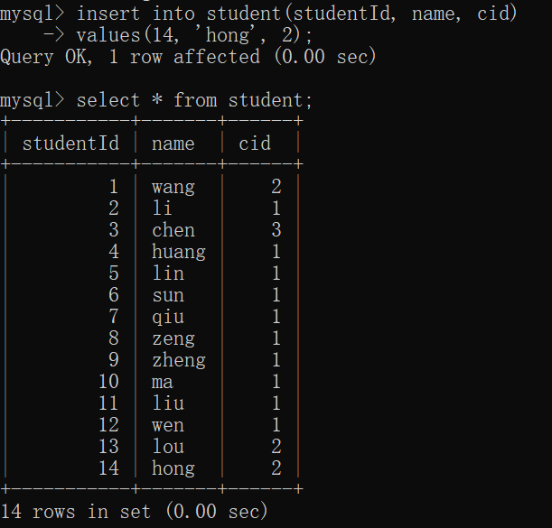
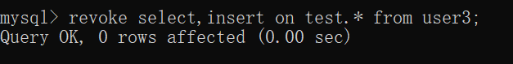

- 两人一组，互相为对方创建一个用户，授权该用户对本人数据学生信息表的insert和SELECT权限。得到授权的同学，通过远程登陆到另一个同学的数据库，将自己的姓名学号插入并进行查询。
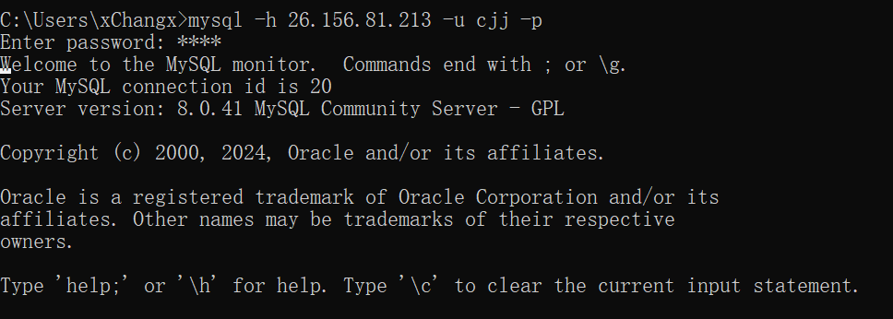
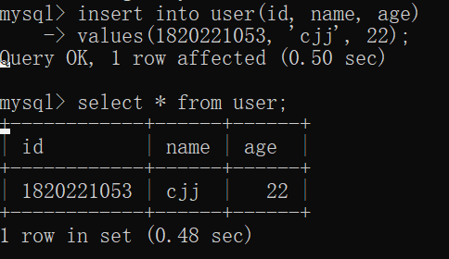
对方插入：
